**Modelos de Motor Stirling e seus respectivos fins.**

Apesar das inúmeras tentativas e milhões de dólares gastos em pesquisas e desenvolvimento pela Ford, GM e NASA em desenvolver veículos híbridos com motores Stirling, esses veículos nunca foram lançados ao público. As três citadas conseguiram realizar um veículo dessa forma. A Ford conseguiu um veículo que utilizava o motor Stirling como um motor primário para locomoção, mas o primeiro problema encontrado era que o veículo não respondia assim que o motorista fizesse uma determinada ação, como acelerar o veículo. Segundo (FLUMMO, 2008), esse delay era algo em torno de vinte segundos. Ou seja, após realizado o feito de “acelerar”, o motor só teria a capacidade de responder à altura vinte segundos depois. A NASA seguiu a mesma linha da Ford e realizou um veículo que usava o motor Stirling como primário, sendo a modificação de uma Dodge D-150 a mais sucedida. Apesar de serem realizados vários testes e algumas propagandas do projeto, a responsável encontrou os mesmos problemas que a Ford, suspendendo o projeto logo depois. Já a GM tentou inovar na questão de veículo híbrido. Apelidado de Stir-Lec I, o projeto teve uma alteração na carroceria de um Opel Kadett para alocação de um motor elétrico como motor principal e um motor Stirling para funcionar como um gerador de eletricidade. Dessa forma, o motor Stirling seria responsável por recarregar as baterias do veículo conforme sua locomoção

Apesar das tentativas de desenvolvimento desse tipo de veículo terem estagnado na década de 70, atualmente existe um especialista que mantém reservadas diversas patentes referentes a veículos equipados com motores Stirling. Dean Kamen, idealizador e inventor da Segway e a trabalho pela DEKA labs.

Dean possui patentes referentes a projetos com utilização do motor. Um deles é a Scooter movida por motor Stirling, frisando que esse projeto permanece em desenvolvimento e não foi lançado ao público. Diante de seu desenvolvimento e custo, um grupo Norueguês tem apoiado e investido na DEKA labs. UK com o objetivo de lançar abertamente os projetos ao publico 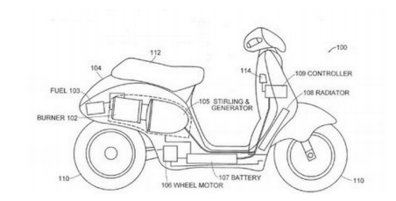

KAMEN, Dean. DEKA Research and Development of Stirling Engines. Disponível em < http://www.dekaresearch.com/index.shtml>. Acesso em 22/06/2018.

Funcionamento e Aplicação de Motores Stirling em Veículos Híbridos . Disponível em < http://fatecsantoandre.edu.br/arquivos/TCC294.pdf>. Acesso em 22/06/2018